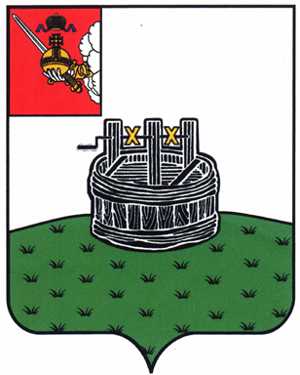

АДМИНИСТРАЦИЯ ГРЯЗОВЕЦКОГО МУНИЦИПАЛЬНОГО ОКРУГА

П О С Т А Н О В Л Е Н И Е

18.03.2025 | № | 744
г. Грязовец

О внесении изменений в постановление администрации Грязовецкого муниципального округа от 16.01.2023 № 64 «Об общественной комиссии
по жилищным вопросам при администрации Грязовецкого муниципального округа»

В связи с кадровыми изменениями
Администрация Грязовецкого муниципального округа ПОСТАНОВЛЯЕТ:
1. Внести изменения в приложение 1 к постановлению администрации Грязовецкого муниципального округа от 16.01.2023 № 64 «Об общественной комиссии по жилищным вопросам администрации Грязовецкого муниципального округа», изложив его в новой редакции (прилагается).
2. Настоящее постановление подлежит официальному опубликованию и размещению на официальном сайте Грязовецкого муниципального округа Вологодской области.
3. Настоящее постановление вступает в силу с даты подписания.

Глава Грязовецкого муниципального округа Н.Н. Головчак

Приложение
к постановлению администрации
Грязовецкого муниципального округа
от 18.03.2025 № 744

«УТВЕРЖДЁН
постановлением администрации
Грязовецкого муниципального округа
от 16.01.2023 № 64
(Приложение 1)

СОСТАВ
общественной комиссии по жилищным вопросам
при администрации Грязовецкого муниципального округа

Козенкова С.В. | начальник управления строительства, архитектуры, энергетики и жилищно–коммунального хозяйства администрации района - председатель комиссии
Зубова Л.Е. | начальник отдела жилищного, коммунального хозяйства и энергетики управления строительства, архитектуры, энергетики и жилищно-коммунального хозяйства администрации Грязовецкого муниципального округа - заместитель председателя комиссии
Новосельцева Е.А. | ведущий инженер отдела жилищной политики управления строительства, архитектуры, энергетики и жилищно-коммунального хозяйства администрации района - секретарь комиссии
Члены комиссии:
Гуляева М.В.  Сарибекян О.В. | заместитель начальника Грязовецкого территориального управления администрации Грязовецкого муниципального округа  начальник административно-правового управления администрации Грязовецкого муниципального округа
Алексеев Р.В. | начальник Вохтожского территориального управления администрации Грязовецкого муниципального округа
Веретьева В.О. | архитектор отдела архитектуры и градостроительства управления строительства, архитектуры и жилищно-коммунального хозяйства
».

